Ein Bild, das Grafiken, Screenshot, Cartoon, Symbol enthält.
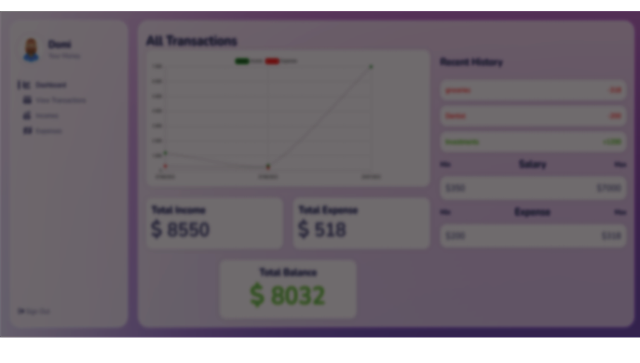

ZLI

Ausgaben Tracker

Dominik Schweizer

**Idee**

Ein Bild, das Schwarz, Dunkelheit enthält.

Das Projekt

Ich kam auf die Idee, einen Ein- und Ausgaben Tracker zu programmieren, da ich mich sehr für das Thema Finanzen interessiere und gerne eine Übersicht darüber habe. Ich wollte mich selbst auch mit diesem Projekt auf die Probe stellen, den in diesem Projekt habe ich ein Backend mit einer Datenbank sowohl auch ein Frontend mit React programmiert.

Wie der Name es schon sagt, kann man seine Ein- und Ausgaben erfassen. Es war noch nie so einfach, seine Finanzen im Überblick zu behalten. Man kann in Kürze eine Ein- und Ausgabe erfassen und diese in der Datenbank speichern. Damit es noch übersichtlicher wird, wurde ein Diagramm in der Webapplikation eingebaut. Es wurden auch viele Icons zu jeder Kategorie zugeteilt, um sich das viele lesen zu sparen.

Facts

Features

Technologien

Finanz Diagramm

Animierter Hintergrund

Sauberes User-Interface

95.2% Javascript

4.8% HTML



React

Node.js

MongoDB



Ein Bild, das Muster, Quadrat, Kunst, Symmetrie enthält.
Ein Bild, das Text, Multimedia, Screenshot, Software enthält.
